Ярмолик Светлана Петровна,
учитель математики и информатики учреждения образования «Поречская государственная санаторная школа-интернат Гродненского района»
Патриотическое воспитание на уроках математики
Математика - это абстрактный предмет, в котором присутствует большое количество алгоритмов и формул, утверждений и теорем, это предмет, на котором приходится очень много решать и вычислять, и поэтому может сложиться впечатление, что он очень неудобен для воспитания вообще, и тем более для патриотического воспитания. Однако, считаю, что математическое образование в школе нельзя сводить только к передаче учащимся определенной суммы знаний и навыков, определяемых образовательным стандартом. Перед учителем математики стоит и другая, не менее важная задача – реализация возможностей своего предмета в развитии личности обучающихся. Да, предметом «Математика» можно воспитывать трудолюбие, усидчивость, ответственность, умение доводить начатое до конца. Но как на уроке математики можно прививать любовь к большой и малой Родине, чувство патриотизма, гордости за свою страну, ее богатое историческое наследие, героическое прошлое? Разве можно в темах «Квадратные уравнения», «Функция» или «Теорема синусов» найти задачи патриотического содержания?
Поделюсь некоторыми приемами работы по реализации воспитательного потенциала урока в указанном направлении.
- Устный счет «Беларусь в цифрах» позволит учащимся узнать о богатствах своей страны, ее достижениях и успехах (использованы данные Интернет-портала president.gov.by).

200+7,6 | 207,6 тыс. кв. км - площадь территории Республики Беларусь (страна занимает по этому показателю 84 место в мире и 13 место среди европейских государств).
39,8 ∙ 2 | 79,6 кв.км - площадь самого крупного в Республике Беларусь озера Нарочь.
88,1- 5,3 | 82,8 тыс. кв.км занимают в Беларуси леса. Это 39,9% от общей площади страны.
100 - 79,2 | 20,8 тыс. рек протекают по территории Республики Беларусь .
477,5 - 27 | 450 т - грузоподъемность самого большого в мире карьерного самосвала БЕЛАЗ 75710, созданного в Беларуси в 2013 г. Установил рекорд Гиннесса, провезя по испытательному полигону груз в 503,5 т.
12,6 : 6,3 | Второе место по уровню добычи торфа занимает Беларусь в Европе, уступая лишь Финляндии .
14,7 ∙ 200 | - В нашей стране 2 940 государственных учреждений общего среднего образования.

- Задачи, которые дают возможность учащимся 5-6 классов задуматься о тяготах военных лет, о том, какие большие потери понесла наша страна в годы Великой Отечественной войны (материал для составления задач взят на Интернет-портале archives.gov.by):

- В период оккупации в Германию на принудительные работы было вывезено около 400 тыс. человек, причем 6% этого количества составляли дети. Сколько детей было вывезено в Германию на принудительные работы?
- За годы войны в Беларуси были сожжены и разрушены 8825 школ и это на 5356 школ больше, чем осталось. Сколько школ было на территории нашей страны до войны?
- Статистика свидетельствует: если до войны в Беларуси в ее нынешних границах проживало 9,2 млн человек, то в конце 1944 г. — на 3,4 млн человек больше, чем погибло. Сколько миллионов человек проживало в нашей стране на конец 1944 года? Какие человеческие потери понесла Беларусь?
Решая эту задачу, шестиклассники узнают, что погибло 2,9 млн человек. Следует обратить внимание учащихся на то, что в эту цифру не включены пропавшие без вести или попавшие в плен и погибшие там бойцы Красной Армии из числа белорусских жителей. Не учтены также вывезенные в Германию и погибшие там мирные жители. В настоящее время некоторые исследователи считают, что с учетом косвенных потерь за годы Великой Отечественной войны погибло от 2,5 до 3 и более млн жителей Беларуси, т.е. не менее, чем каждый третий.
- Если условие задачи невозможно составить с патриотическим содержанием, то возможна такая организация работы на уроке.

«Уравнения расскажут о Гродненщине». Для детей, приехавших из разных уголков Гродненской области (работаю в санаторной школе-интернате), эта форма работы является увлекательной и познавательной: выполняя задания по изучаемой теме, учащиеся выясняют то, что, возможно, и не знали о своей малой родине, или, наоборот, узнав родные места, активно включаются в разговор.
Ученик у доски решает любое из предложенных уравнений (по выбору).
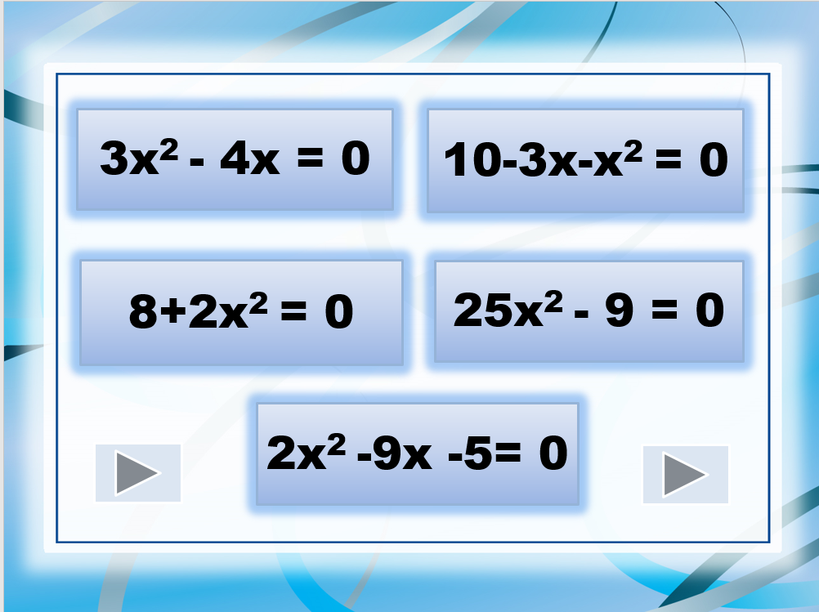
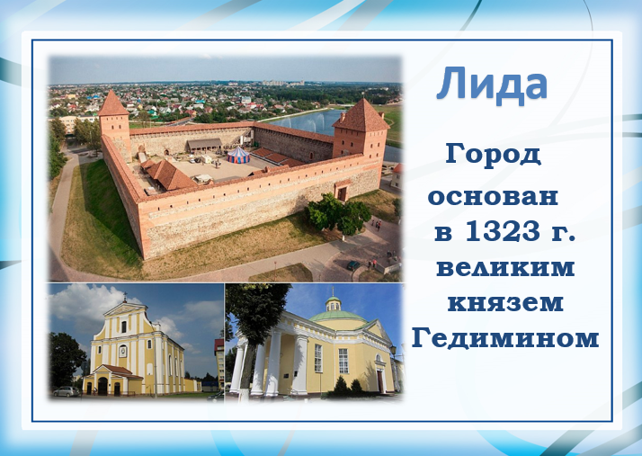
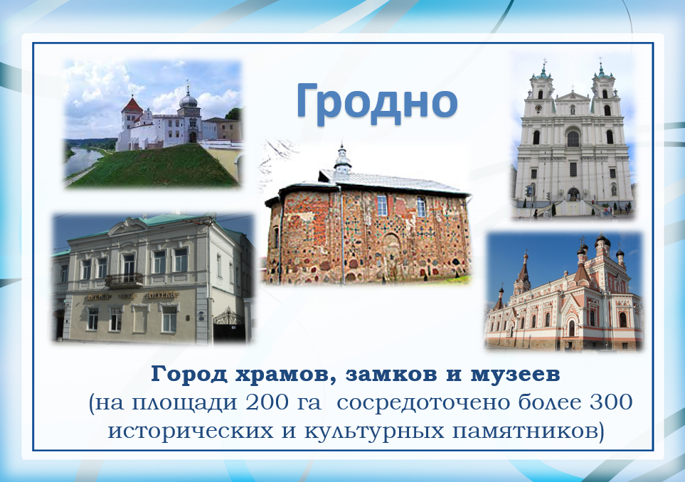
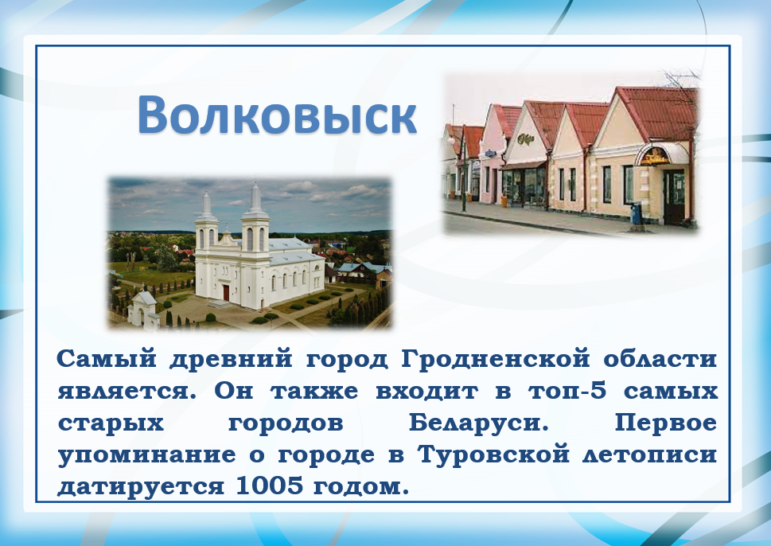
Затем на слайде нажимает ссылку на свое уравнение, которая раскрывает учащемуся и его одноклассникам следующую информацию (использованы материалы Интернет-порталов president.gov.by, belarus.by):
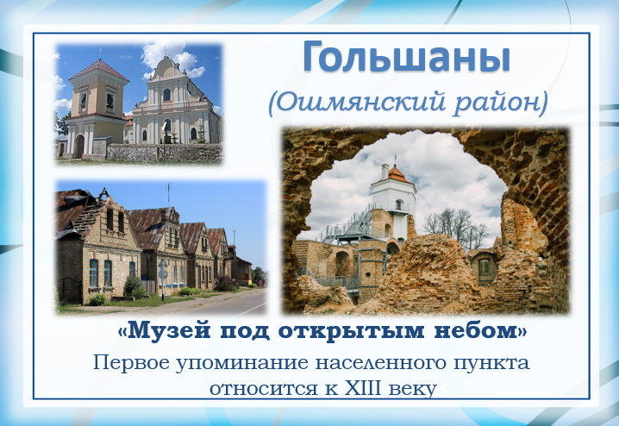

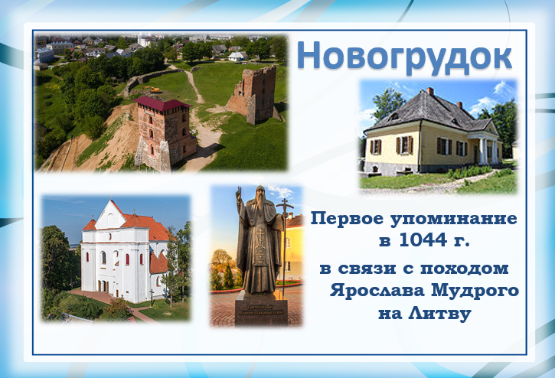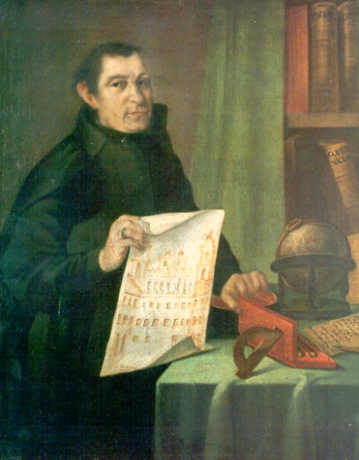
Можно рассказать учащимся, что около Новогрудка родился Томаш Жебровский (1714-1758), человек, чья жизнь была связана с математикой: преподавал математику и точные науки в Виленской академии, издал два кратких учебника по арифметике и геометрии, составил новые программы по арифметике, алгебре, геометрии, геодезии, тригонометрии, астрономии. В 1753 г. Возглавил строительство Виленской астрономической обсерватории.

В результате применения подобных форм работы урок математики становится для обучающихся не просто уроком, на котором нужно решать, вычислять и заучивать формулы, а уроком, который пробуждает чувства сопричастности к величию и истории своей страны, собственных предков.

